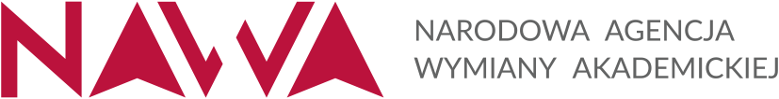
Załącznik nr 9 do Ogłoszenia o Naborze wniosków o udział w programie Letnie kursy NAWA
Zestawienie metodyków prowadzących warsztaty metodyczne
L.p. | Imię i nazwisko metodyka | Inne uwagi

…………………………………………………………………………………………………………………….
Czytelny podpis osoby uprawnionej do reprezentacji Wnioskodawcy
…………………………………………………………………………………………………………………….
Pieczęć lub nazwa Wnioskodawcy
…………………………………………………………………………………………………………………….
Data wypełnienia zestawienia

W zestawieniu nie wykazujemy prowadzących inne zajęcia, których kwalifikacje są przedmiotem oceny merytorycznej.

